Муниципальное дошкольное образовательное учреждение «Детский сад № 96»
города Ярославля

Ярославль, 2022
«УТВЕРЖДАЮ»
Заведующий МДОУ «Детский сад № 96»
_________________Ф.И.О.
«___» __________________ 2022 г.

СОГЛАСОВАНО СОГЛАСОВАНО
Начальник центра дорожного Директор департамента образования
и технического надзора пропаганды мэрии города Ярославля
безопасности дорожного движения ___________ Е.А. Иванова
ГИБДД УМВД России по
Ярославской области

__________ О.С. Виноградов

ПАСПОРТ ДОРОЖНОЙ БЕЗОПАСНОСТИ
муниципального дошкольного образовательного учреждения
«Детский сад № 96»

2022 год

Общие сведения

Муниципальное дошкольное образовательное учреждение «Детский сад № 96»,
МДОУ «Детский сад № 96»
____________________________________________________________________
(наименование муниципального общеобразовательного учреждения – далее ОУ)
Тип ОУ: муниципальное
Местонахождение ОУ: город Ярославль, улица Чернопрудная, д.14
Фактический адрес ОУ: город Ярославль, улица Чернопрудная, д.14

Руководитель ОУ: Заведующий
Клишина Элла Юрьевна |  | 8(4852) 28-44-84
(фамилия, имя, отчество) (телефон)
Старший воспитатель: | Потапова Лариса Викторовна  Буланая Светлана Михайловна |  | 8(4852) 28-44-84  8(4852) 28-44-84
Ответственные сотрудники муниципального органа управления образованием:
Начальник отдела дополнительного
образования и воспитательной работы
департамента образования мэрии
г.Ярославля Абрамова Елена Германовна 40-51-19
(должность) (фамилия, имя, отчество) (телефон)

Главный специалист отдела дополнительного
образования и воспитательной работы
департамента образования мэрии
г. Ярославля Новак Дарья Александровна 40-51-18
(должность) (фамилия, имя, отчество) (телефон)

Ответственные от центра ДиТН ПБДД ГИБДД УМВД России по Ярославской области:
Заместитель начальника
центра подполковник
полиции Штанов Сергей Вадимович 78-49-00
(должность) (фамилия, имя, отчество) (телефон)
Начальник отделения ПБДД
центра майор полиции
(должность) Бушуева Татьяна Игоревна 78-49-88
(фамилия, имя, отчество) (телефон)
Старший инспектор ПБДД
центра майор полиции Киселев Сергей Валентинович 78-49-29
(фамилия, имя, отчество) (телефон)

Ответственные  за мероприятия по профилактике детского травматизма в ОУ | Старший воспитатель
 | Потапова Лариса Викторовна |  |  |  | 8(4852) 28-44-84
 | ^{(фамилия, имя, отчество)} ^{(телефон)}
Количество воспитанников: |  | 206 человек
Наличие уголка по БДД | имеется, в каждой группе для детей 3-7 лет (в 6 группах)
(если имеется, указать место расположения)
Наличие кабинета по БДД |  | не имеется
(если имеется, указать место расположения)
Наличие автоплощадок по БДД |  |  | не имеется
Наличие автобуса в ОУ (школьного) или любого другого, предназначенного для перевозки обучающихся (воспитанников) |  |  |  |  |  | не имеется
^{(при наличии автобуса)}

Время работы ОУ: | понедельник-пятница, с 7:00 до 19:00
Время приема воспитанников в ОУ: |  | с 7:00 до 9:00
Время ухода воспитанников из ОУ с родителями (законными представителями): |  |  | с 17.00 до 19:00

Телефоны оперативных служб:
Единая служба спасения: 01, 101, 112
Полиция: 02, 102, ОП Фрунзенского района 8(4852) 48-80-80
Скорая помощь: 03, 103
Главная дежурная служба мэрии города Ярославля: 8(4852) 40-40-40, 8(4852) 40-40-41
МУ «Центр гражданской защиты» города Ярославля: 8(4852) 30-55-55

Приложения:

1. Образцы схем муниципального дошкольного образовательного учреждения:
1.1. План – схема района расположения ОУ, пути движения транспортных средств, воспитанников их родителей (или законных представителей);
1.2. План-схема организации дорожного движения в непосредственной близости от ОУ с размещением соответствующих технических средств, маршруты движения воспитанников их родителей (или законных представителей) и расположение парковочных мест;
1.3. План – схема путей движения транспортных средств к местам разгрузки/погрузки и рекомендуемых безопасных путей передвижения воспитанников их родителей (или законных представителей) по территории ОУ.
2. Пояснительная записка к паспорту дорожной безопасности муниципального дош-кольного образовательного учреждения.

ПРИЛОЖЕНИЕ 1
к Паспорту дорожной безопасности
МДОУ «Детский сад № 96»

  - План-схема района расположения МДОУ «Детский сад № 96», пути движения транспортных средств и воспитанников

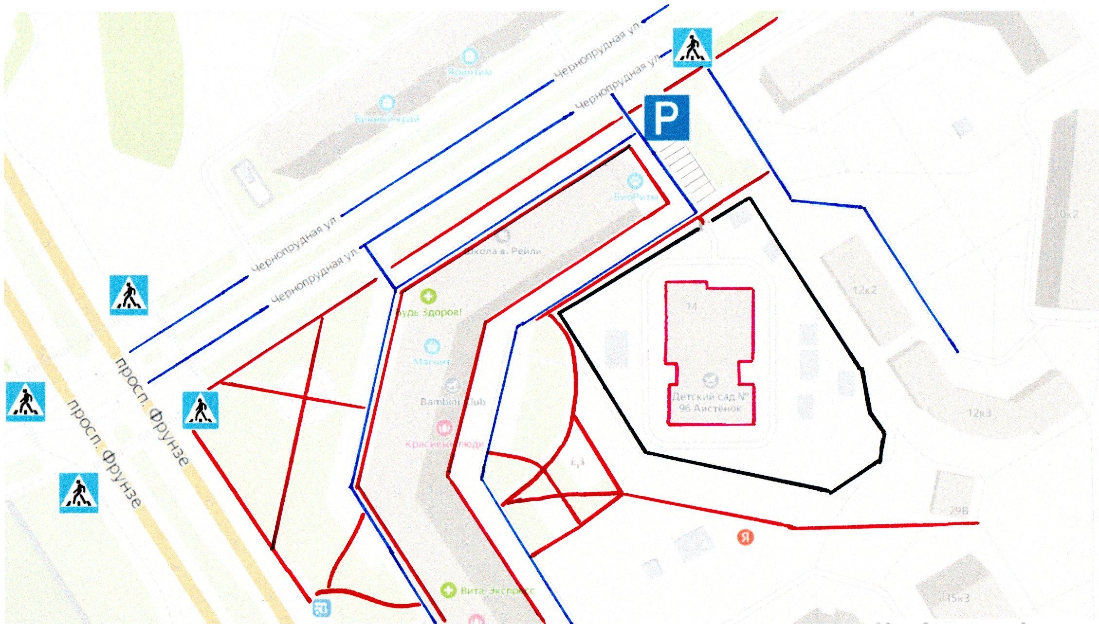
Условные обозначения:
Условные обозначения
Жилая застройка
Проезжая часть
Тротуар
Движение транспортных средств
Движение воспитанников в (из) образовательного учреждения
Пешеходный переход
Остановка общественного транспорта

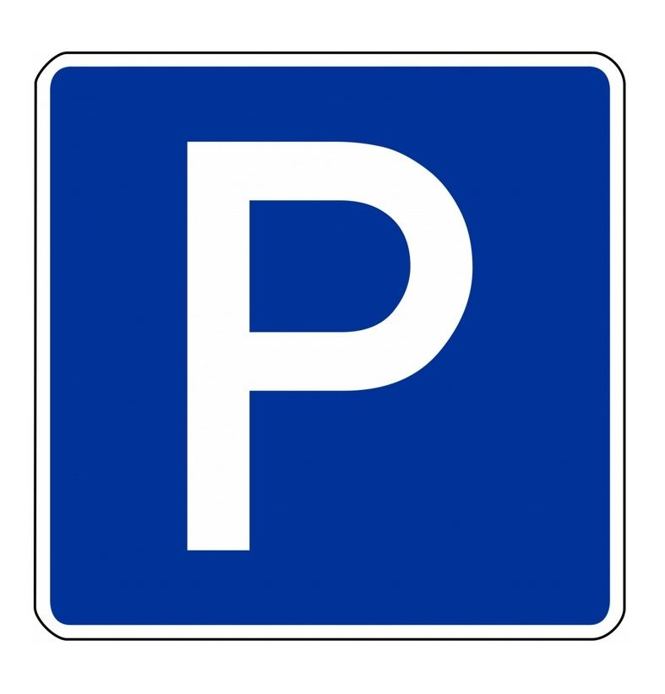 Парковка

1.2. План-схема организации дорожного движения в непосредственной близости от МДОУ «Детский сад № 96» с размещением соответствующих технических средств, маршруты движения воспитанников и расположение парковочных мест.

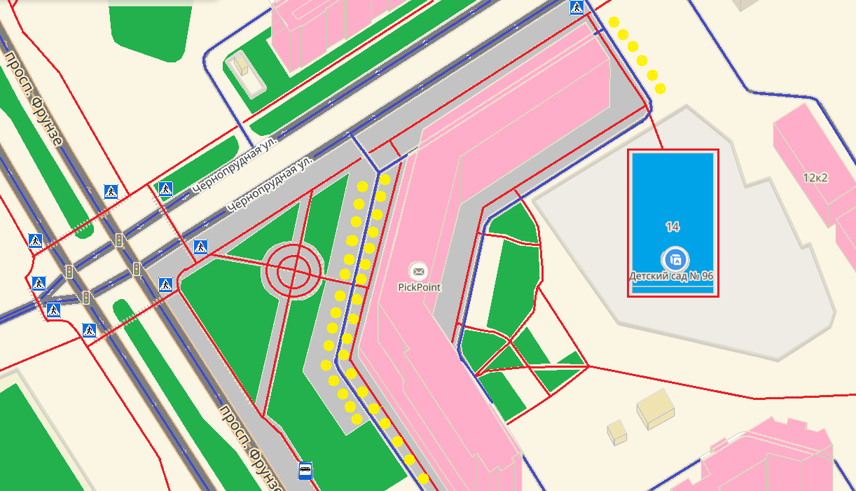
Жилая застройка
Производственная застройка
Проезжая часть
Тротуар
Движение маршрутных транспортных средств
Движение воспитанников в (из) образовательного учреждения
Парковочные места

1.3. План-схема движения транспортных средств к местам разгрузки/погрузки и рекомендуемые пути движения воспитанников по территории МДОУ «Детский сад № 96»

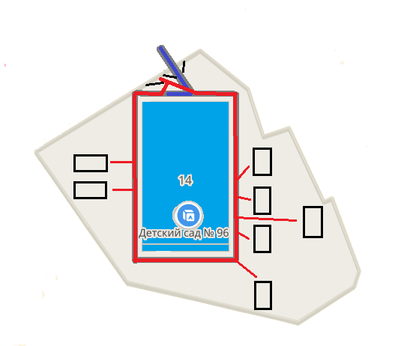
Выезд/въезд грузовых транспортных средств
Движение грузовых транспортных средств по территории образовательного учреждения
Движение детей на территории образовательного учреждения
Место разгрузки/погрузки
Ограждение образовательного учреждения

ПРИЛОЖЕНИЕ 2
к Паспорту дорожной безопасности
МДОУ «Детский сад № 96»

Пояснительная записка
к паспорту дорожной безопасности
муниципального дошкольного образовательного учреждения

1. Паспорт дорожной безопасности муниципального дошкольного образовательного учреждения (далее – Паспорт) предназначен для отображения информации о муниципальном дошкольном образовательном учреждении «Детский сад № 96» города Ярославля (далее – ОУ) с точки зрения обеспечения безопасности воспитанников их родителей (или законных представителей) на этапах их перемещения «дом – ОУ – дом», для использования педагогическим составом и сотрудниками Госавтоинспекции в работе по разъяснению безопасного передвижения и поведения воспитанников на улично-дорожной сети вблизи ОУ и на маршруте «ОУ – дом», для подготовки мероприятий по предупреждению детского дорожно-транспортного травматизма.
Паспорт ведется ответственным сотрудником муниципального дошкольного образовательного учреждения совместно с сотрудниками отдела ГИБДД УМВД России по городу Ярославлю, которые оказывают помощь в разработке Паспорта, а также при внесении необходимых изменений в отдельные разделы Паспорта (схемы, перечни мероприятий по предупреждению ДТП с участием обучающихся). Сотрудники отдела ГИБДД УМВД России по городу Ярославлю в рамках консультаций предоставляют образовательным учреждениям предварительно проработанную (с обозначением пешеходных переходов, дорожных знаков и др.) план-схему района расположения ОУ.
Полученная схема дорабатывается, обозначаются пути движения транспортных средств, воспитанников их родителей (или законных представителей) в/из образовательного учреждения, и переноситься в Паспорт ответственными сотрудниками дошкольных образовательных учреждений.
Оригинал Паспорта хранится в ОУ, копия - в контрольно-наблюдательном деле в подразделении ГИБДД УМВД России по городу Ярославлю.

